1. ÔN TẬP CK I - 2021
I/ Số học và phép tính:
Câu 1:Đặt tính rồi tính .
37 – 2; ; 64 – 25 ; 85 – 56 ; 100 - 77
........... ............ ............... ................
.......... ............. ............... ...............
.......... ............. ............... ...............

92 – 46 ; 37 – 28 ; 48 + 16 ; 45 + 55
........... ............ ............... ................
.......... ............. ............... ...............
.......... ............. ............... ...............
Câu2: Đúng ghi Đ, sai ghi S:

a. 9 + 7 = 17 □ ; 13 – 8 = 6 ; □ ; 35 + 37 = 72 □
16 – 9 = 7 □ ; 8 + 9 = 1 ; □ ; 100 – 8 = 82 □
Câu 3: điền vàochỗ chấm:
65 + 15 = ......+ 65; 56 + ..... = 12 + 53
.... + 31 = 25 + 31 ; 70 + 30 = .....+ 30

Câu 4: Điền dấu + hoặc dấu – vào chỗ chấm để được kết quả đúng:
a . 7...8...5 = 10
b . 9...25...25 = 25

Câu 5. Nối phép tính với kết quả :
15 – 6 16 – 5 17 – 9 27 – 9
11
9
8
18

13 – 4 28 – 10 99 - 81 15 - 7

Câu 6: Điền dấu > , < , = vào □ :
34 + 27 □ 28 + 34 ; 35 – 19 □ 40 – 18
61 – 49 □ 70 – 58 29 + 38 □ 49 + 18
Câu 7: Tính :
a) 29 + 8 – 5 = ; 32 – 20 + 39 =
= =
b) 72 – 19 – 3 = 64 – 27 – 10 =
= =
Câu 8: Viết (theo mẫu)
35 = 30 + 5 84 =………………
76 = ……………. 49 = ………………

Câu 9: Phép tính có kết quả bằng 54 là: ..............(M1)
a. 23 + 22 b. 89 - 35 c. 64 - 20
Câu 10: Các số: 79, 63, 44, 58 được viết theo thứ tự từ bé đến lớn là: (M2)
a. 44, 63, 58, 79 b. 44, 58, 79, 63 c. 44, 58, 63, 79
……………………………………………………………………………………………

Câu 11: Đặt tính rồi tính: 2đ ( M2 – SH)
a) 46 + 28 b) 29 + 15 c) 27 + 8 d) 48 + 29

…………………………………………………………………………………………………………………………………………………………………………………………………………………………………………………………………………………….

Câu 12: Điền số( M3)
- 8
+ 18

12
+24

II. Đại lượng và đo đại lượng:
A.Nhận biết:
Câu 1: Nối ô chỉ giờ vào đồng hồ thích hợp

12
6
3
9
1
2
4
5
11
10
8
7
12
6
3
9
1
2
4
5
11
10
8
7
12
6
3
9
1
2
4
5
11
10
8
7
12
6
3
9
1
2
4
5
11
10
8
7
2 giờ
12 giờ
4 giờ
6 giờ

Câu 2: 50 cm = ...dm
Số cần điền vào chỗ chầm là:
a. 10 b. 20 c. 55 d. 5

Câu 3: Câu nào đúng?
A.Một ngày có 24 giờ B. Một ngày có 12 giờ C. Một ngày có 20 giờ
Câu 4: Người ta dùng đơn vị đo nào chỉ mức độ nặng hay nhẹ của các vật:
A. Lít B. Xen-ti-mét C. Ki-lô-gam

Câu 5: Ghi kết quả vào chỗ chấm:
a/ 14 lít – 7 lít = ....... b/ 35 kg + 12 kg =.......

Câu 6: Số thích hợp điền vào chỗ chấm là: 40 cm = ....... dm( M1)
a. 5 b. 6 c. 4
Câu 7: Số thích hợp vào chỗ trống: 6dm = …… cm ( M1)
a. 6 b. 10 c. 60
Câu 8: Điền cm hoặc dm vào chỗ thích hợp : (M2)
a/ Bạn Hà cao khoảng 11..........
b/ Quyển vở của em dài khoảng 20........

Câu 9: Số thích hợp điền vào chỗ chấm là: 58 dm + 12dm = ..........dm.( M2)
- 36 b. 46 c.70
Câu 10: Dấu thích hợp điền vào chỗ chấm là: 2dm+ 5dm....... 40cm+ 20cm( M3)
- > b.< c. =
Câu 11 : Điền dấu >, < , = ?(M3)
5cm + 3cm ...... 1dm 16dm + 9 dm .... 26dm + 8 dm

Câu 12: Chiều cao đầu năm lớp 2 của em là : ........ cm
B. Thông hiểu
câu 1: Khoanh vào đáp án đúng:
2 giờ chiều hay .....giờ?
a. 14 giờ b. 15 giờ c. 16 giờ d. 17 giờ

Câu 2: Thứ tư tuần này là ngày 14 tháng 12. Thứ tư tuần trước là:
a.ngày 21 b. ngày 7 c. Ngày 4 b. ngày 10

Câu 3: Thứ hai tuần này là ngày 15. vậy thứ năm tuần sau là ngày:
a. Ngày 22 b. Ngày 8 c. ngày 12 d. ngày 24

Câu 4: Xem tờ lịch rồi viết số hoặc chữ thích hợp vào chỗ chấm:

 | Thứ hai | Thứ ba | Thứ tư | Thứ năm | Thứ sáu | Thứ bảy | Chủ nhật
Tháng  12 |  | 1 | 2 | 3 | 4 | 5 | 6
Tháng  12 | 7 | 8 | 9 | 10 | 11 | 12 | 13
Tháng  12 | 14 | 15 | 16 | 17 | 18 | 19 | 20
Tháng  12 | 21 | 22 | 23 | 24 | 25 | 26 | 27
Tháng  12 | 28 | 29 | 30 | 31

-Tháng 12 có .........ngày chủ nhật. đó là các ngày:.......................................................................
- Em được nghỉ các ngày thứ bảy và chủ nhật. vậy trong tháng 12 em được nghỉ......................
Câu 5:
Tuần này, thứ hai là ngày 23 tháng 12, đến thứ bảy tuần này sẽ là ngày....................................
Câu 6: Xem lịch rồi cho biết :
a) Hôm nay là ngày ……. tháng .…. năm …….
b) Tháng 12 có …. ngày, có ngày thứ bảy là các ngày : …….
c) Ngày 22 tháng 12 là ngày thứ hai. Vậy thứ hai tuần sau là ngày ……. tháng .…. năm 20….
C. Vận dụng:
Câu 1: Chiều dài của cái giường em nằm ước chừng là :
A. 50 cm B. 2 km C. 2 m D. 10 dm

Câu 2: Tính:
a. 16l + 5 l – 10l = b. 24kg – 13kg + 4kg =

Câu 3 : Ngày 27 tháng 12 là thứ hai. Ngày 22 tháng 12 là thứ mấy ?
a. Thứ năm b. Thứ tư c. Thứ ba
A

Câu 4:
Vào buổi chiều , hai đồng hồ nào chỉ cùng giờ ?
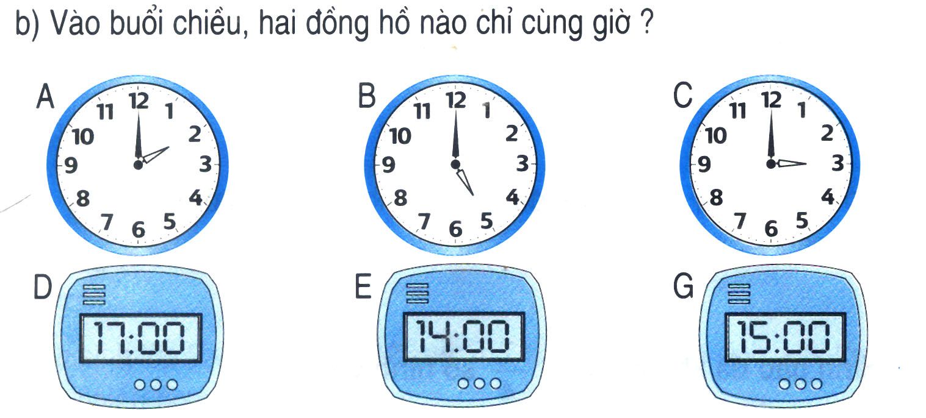

……………………………………………………………………………………………………………………………………………………………………………………………………………………………………………………………………………………….

Câu 5: Đúng ghi Đ, sai ghi S
Một bao gạo chứa 5 chục ki lô gam gạo. Từ bao gạo đó lấy ra 3 kg gạo thì trong bao còn lại bao nhiêu ki lô gam gạo?

a) 20 kg b) 47 kg

Câu 6: Viết tất cả các số có hai chữ số có số đơn vị là 2.

III. Hình học:

A. Nhận biết:
Câu 1: Có mấy đoạn thẳng ở hình bên ?
a. 6 đoạn thẳng b. 5 đoạn thẳng c. 4 đoạn thẳng

Câu 2: Nối mỗi hình với tên gọi của hình đó.

Hình vuông
Hình tứ giác
Hình chữ nhật
Hình tam giác

Câu 3: Hình vẽ bên có ba điểm nào thẳng hàng ? A

A. Ba điểm A, B, C.
B. Ba điểm A, B, D.
C. Ba điểm B, D, C.
B
C
D. Ba điểm A, D, C. D
B. Thông hiểu:
C. Vận dụng:
Câu 1:
Hãy vẽ thêm một đoạn thẳng vào hình bên để có 1 hình tam giác và 2 hình tứ giác. Đọc tên các hình đó?  ................................................................. ................................................................. ................................................................  ................................................................. ................................................................ | 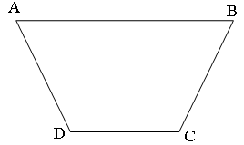
Câu 3: Nối các điểm dưới đây thành hình chữ nhật
.
.
.
.
A
B
C
D

Câu 4: Vẽ thêm 1 đoạn thẳng vào hình bên để có 2 hình tam giác và 1 hình tứ giác.

Câu 1:
Khối lớp 2 thu nhặt được 49 kilôgam giấy vụn, khối lớp 3 thu nhặt được 45 kilôgam giấy vụn. Hỏi cả hai khối lớp thu nhặt được tất cả bao nhiêu kilôgam giấy vụn?

Câu 2:
Một cửa hàng có 85 chiếc xe đạp, đã bán được 25 chiếc xe đạp. Hỏi cửa hàng còn lại bao nhiêu chiếc xe đạp?

Câu 3:
Thùng thứ nhất đựng được 52 l nước ,thùng thứ hai đựng ít hơn thùng thứ nhất 19 l nước .Hỏi thùng thứ hai đựng được bao nhiêu lít nước?

Câu 4: Thùng bé đựng 29 lít dầu, như vậy thùng bé đựng được ít hơn thùng to là 21 lít dầu. Hỏi thùng to đựng được bao nhiêu lít dầu?

Câu 5:
Hiện nay anh 15 tuổi, anh nhiều hơn em 8 tuổi. Hỏi hiện nay em bao nhiêu tuổi?

Câu 6: Một cửa hàng buổi sáng bán được 17 chiếc xe đạp, buổi chiều bán được nhiều hơn buổi sáng 8 chiếc xe đạp. Hỏi buổi chiều cửa hàng bán được bao nhiêu chiếc xe đạp ?(M3)
……………………………………………………………………………………………………………………………………………………………………………………………………………………………………………………………………………………….

Câu 7: An tô số bông hoa bằng số liền trước của số lớn nhất có một chữ số. Vậy số bông hoa An tô được là: 8 bông hoa (M3)
…………………………………………………………………………………………………………………………………………………………………………………………………………………………………………………………………………………….

TIẾNG VIỆT

1) Hãy viết 3 từ chỉ đặc điểm về tính tình của người học trò ngoan.

2) Hãy viết 3 từ chỉ hoạt động vui chơi của học sinh.

3) Câu “Ai cũng mang về một món quà quý.” thuộc kiểu câu nào đã học ?
a) Ai là gì ? b) Ai làm gì ? c) Ai thế nào ?
4) Viết lại các tên riêng sau cho đúng chính tả : trường hòa bình, phường xuân hòa, nguyễn thị minh anh, thị xã long khánh, tỉnh đồng nai.

5) Câu nào sau đây được viết theo theo mẫu : Ai thế nào ?
a) Cún Bông chạy nhảy và nô đùa.
b) Cún Bông thông minh.
c) Cả hai câu trên.
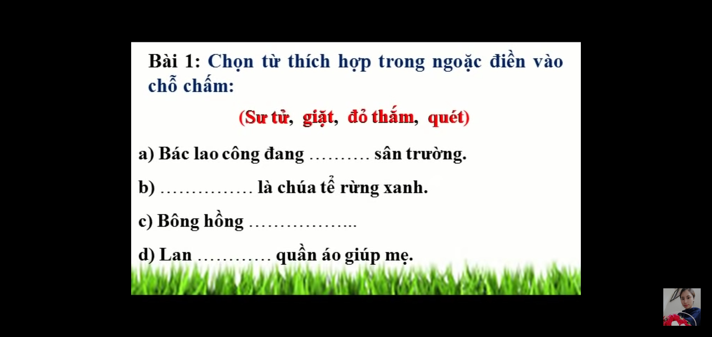

II. Tập làm văn: Viết 7, 8 câu về một đồ dùng trong nhà mà em thích nhất.(6đ)

